INDICAÇÃO Nº 4573/2018

Sugere ao Poder Executivo Municipal que proceda a manutenção do asfalto danificado na esquina da Rua Tupis com Tucanos no Jd. Santa Rita de Cássia. (Foto anexa).

Excelentíssimo Senhor Prefeito Municipal,

Nos termos do Art. 108 do Regimento Interno desta Casa de Leis, dirijo-me a Vossa Excelência para sugerir ao setor competente que proceda a manutenção do asfalto na esquina da Rua Tupis com Tucanos no Jd. Santa Rita de Cássia.

Justificativa:

Fomos procurados por munícipes solicitando essa providencia, pois, segundo eles da forma que se encontra o asfalto está apresentando ondulações e buracos que estão causando transtornos e podendo danificar os veículos e causar acidentes.

Plenário “Dr. Tancredo Neves”, em 26 de Setembro de 2018.

José Luís Fornasari

“Joi Fornasari”

- Vereador -

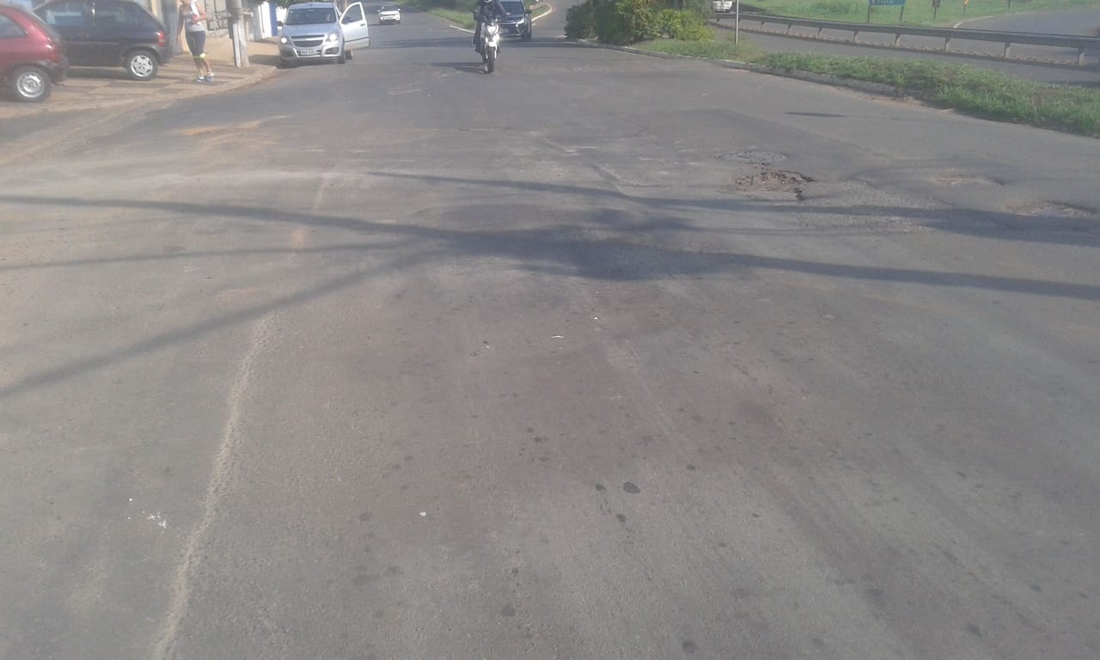

Sugere ao Poder Executivo Municipal que proceda a manutenção do asfalto danificado na esquina da Rua Tupis com Tucanos no Jd. Santa Rita de Cássia.

